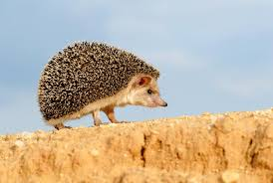 Ježci

Školní rok: 2021 – 2022
S úsměvem jde všechno lépe.

Charakteristika třídy
Třída Ježků se nachází v 1. budově v 1. patře. V měsíci září bylo do naší třídy zapsáno 22 dětí. Z toho 14 chlapců a 8 dívek. Třída je určena pro vzdělávání předškoláků. Je zde vzděláván chlapec s PO. Odklad školní docházky mají 4 dětí.
Třída je rozdělena na koutky, kde si děti hrají a vzdělávají se. (Pro holky – kuchyňka, kočárky, pro kluky – autíčka a konstruktivní hry, výtvarný koutek a čtenářský koutek). Nově se zde nachází i lehárna pro třídu Ježků, kde děti dodržují klidový režim. Zakoupen interaktivní stolek.
Ranní svačina je od 8:30 hod do 9:00 hod. Děti mají svačinu připravenou na tácu, každý si vezme talíř a obslouží se. Na oběd a odpolední svačinu je jídelna společná pro třídu Ježků a Motýlů. Také umyvárna a toaleta je společná. Děti jsou vedeny k hygieně.
O čistotu v 1. budově se stará jedna provozní pracovnice. Svačiny a obědy vydává jedna kuchařka.
V tomto školním roce pracujeme dle ŠVP –,,Smrček“.
TVP třídy je v souladu s tímto ŠVP.
Učitelky: Stanislava Karrasová
Miloslava Suková
Asistentka: Teťána Plačková
Školní asistent: Šorfová jana
Telefon: 482 345 604

